毕业设计说明书撰写指南

（一）正文结构

正文部分的内容可以参考如下目录结构，指导教师和学生根据项目实际情况，对正文内容结构和标题名称做灵活调整，具体内容结构如下：
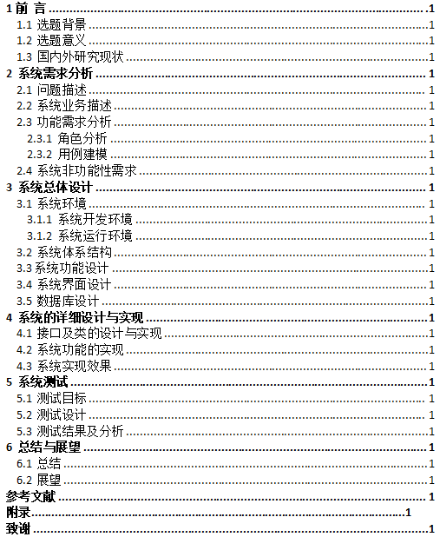
（二）正文各部分内容提示
第一章 前言/引言/绪论
1.1 选题背景：项目的背景和意义(阐述进行设计的项目来源、开发系统的动机、系统研究开发的意义等)。
1.2 选题意义：说明开发本系统的意义，应解决的主要问题。
1.3 国内外研究现状：国内外研究开发现状分析(通过对来自问题领域、技术领域和两个领域的交叉领域研究现状的分类、分析，总结现有成果的优缺点，在此基础上，阐明项目设计开发的必要性)
1.4 系统可行性分析
主要从技术可行性、经济可行性、法律可行性等三个方面描述该系统可行性。
注意：第一章是引用文献最集中的章节，但篇幅不要超过全文的1/3，后续章节尽量不要再出现大段引用的现象。
第二章 系统需求分析
2.1 问题描述
文字描述本次项目所要解决的主要问题是什么，具体应用到什么场景。
2.2 系统业务描述
系统旨在解决的业务问题、实现的目标、核心功能、用户群体、操作流程以及它如何融入整体业务流程中，本部分要求画出业务流程图。
2.3 功能需求分析

（1）角色分析：介绍系统的参与者有哪些，每一类参与者要使用什么功能。

（2）用例建模：根据上面的分析画出系统的用例图，并写出主要用例的用例规约。
2.4 系统非功能性需求
绍系统的性能要求，如并发用户数量，系统响应时间，数据存储空间等内容。
第三章 系统总体设计
3.1 系统环境
（1）系统开发环境：说明系统是在什么环境下（Windows/Linux）使用了什么工具、语言、技术进行开发。
系统运行环境：描述系统运行的环境。
3.2 系统体系结构
根据前面功能需求分析的结果，画出系统功能结构图，并对每个子功能进行设计，画出相应的功能模块的数据流图，根据每个子功能的设计，得出系统类图。
3.3 系统功能设计
根据前面功能需求分析的结果，画出系统功能结构图，并对每个子功能进行设计，画出相应的功能模块的数据流图，根据每个子功能的设计，得出系统类图（采用面向对象方法设计的采用类图，采用结构化方法设计的，只需描述关键模块的算法，可使用程序流程图、IPO图或其他传统详细设计工具）。
4.4 数据库设计
介绍系统中的数据实体，并画出E-R图，使用ER图进行概念设计，并得出关系模式。
第四章 系统详细设计与实现
4.1 接口及类的设计与实现
根据上一章系统总体设计的思路，详细介绍模块接口设计思想、接口的名称、功能、输入输出参数及其数据类型等信息。类的实现方法，包括类的属性和方法，一些重要方法可画出程序流程图。
4.2 系统功能的实现
系统功能实现主要包括：一是功能模块实现，详细阐述业务逻辑和对用户操作的响应，如电商系统商品展示和购流程的实现。二是数据处理，涵盖数据存储与读取，像用户信息的存储，还有数据转换与传输，例如不同格式数据在模块间的转换。三是算法与计算，包括特定算法的应用和计算过程，如推荐系统中的算法。四是界面显示与交互，包含界面元素呈现和交互功能实现，如软件界面的菜单、按钮显示及操作响应。（可根据实际情况介绍业务逻辑层、数据访问层的实现，也可以按功能模块介绍每一个子功能的实现。）
4.3 系统实现效果
给出一些主要界面的效果图，介绍用户基本操作，介绍功能达成度（对比设计文档，查看系统是否完整实现各项预定功能）。性能表现（考量响应时间），吞吐量（像大型文件传输系统单位时间内的数据传输量）；以及资源利用率，即系统运行时 CPU、内存等资源的占用情况。稳定性状况：描述系统在长时间运行及面对高并发请求、网络波动等异常状况时，是否能持续稳定运行，有无崩溃或错误频发的现象。用户体验感受：评估界面是否简洁美观、操作是否便捷流畅、提示信息是否清晰明确。

第五章 系统测试
5.1 测试目标
从系统功能、系统易用性、系统性能及安全性等方面提出系统测试目标。
系统测试的目标是全面验证软件系统的功能和性能，确保其满足用户需求。这包括检查系统是否实现了所有指定功能，性能是否达标，以及在不同环境下的稳定性和兼容性。同时，系统测试还要评估系统的安全性和易用性，确保用户数据的安全性和良好的用户体验。通过系统测试，及时发现并修复潜在问题，保证软件质量，降低后期维护成本。最终，系统测试旨在为用户提供高质量、可靠且安全的软件系统。
5.2 测试设计
测试设计主要从测试策略、测试场景、测试用例、测试数据、测试环境及工具选择等方面撰写。需明确测试的目标与范围，设计覆盖关键路径和边界条件的场景与用例，准备真实或模拟的测试数据，并搭建合适的测试环境，选择合适的测试工具以提高效率和准确性，确保测试全面且有效。
5.3 测试结果及分析
测试结果及分析主要撰写测试执行情况、缺陷统计、性能指标、用户反馈及风险分析等方面。需概述测试过程与结果，统计并分类缺陷，评估系统性能是否达标，记录并分析用户反馈意见，同时识别潜在风险与改进建议，为系统优化与决策提供数据支持，确保测试结论准确、全面且具指导意义。
第六章 总结与展望
6.1 总结
全面总结在毕业设计过程中做了哪些工作，使用了什么方法，解决了什么问题，解决问题的效果如何。
6.2 展望
对系统的优缺点进行分析总结，指明以后改进或努力的方向。
参考文献
（1) “参考文献”为论文所有引文、引用观点以及对论文有重要影响和启发的文献。
（2) “参考文献”按在论文出现的先后依次排序；
（3) 格式参照论文格式要求（详见“本科毕业论文（设计）撰写规范”）
（4）参考文献不少于15篇，且外文文献不少于2篇，参考文献时间原则要求时最近3-5年。
附录
附录在这里是指附在正文后面与正文有关的参考资料，包括调查问卷表、小组访谈的提纲、实验数据等资料。“附录”两字采用黑体三号。其相关资料以附录形式出现，如附录 1、附录 2 等。附录的正文用小四号宋体。附录的页码接续参考文献的页码。（见样张 9）
原则要求在论文正文中不能放系统程序代码，系统程序的核心代码统一放到附录中。
致谢
毕业论文的致谢部分主要表达对在论文撰写过程中给予帮助和支持的个人或机构的感激之情。具体可感谢指导教师的悉心指导与耐心解答，同学、朋友在资料收集与讨论中的协助，以及家人对自己学业的支持与理解。同时，也可对提供研究数据、实验条件的单位或个人表示谢意。致谢语言应诚恳真挚，体现对他人贡献的尊重与认可，展现良好的学术道德与人文情怀。

注意事项：
表格示例：
表3.10 中国新能源汽车产销量及增长率
五号宋体
 | 数量（万辆） | 同比增长
生产 | 705.8 | 96.9%
销售 | 688.7 | 93.4%
（数据来源：国家统计局2022年）
不加边线
上下边线粗
线条 1.5 磅

标注数据来源，小五号宋体

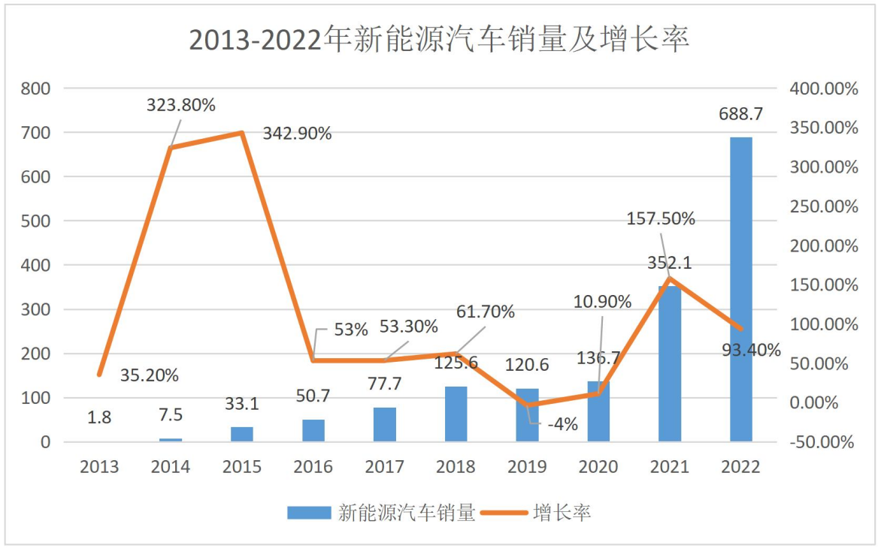
图示例：
图3.4 2013~2022年新能源汽车销量及增长率
五号宋体，居中

图标题在图下方，表标题在表上方。图表序号分章设置，如表3.10表示第3章第10个表格，图3.4表示第3章第4幅图。

